 | COLÉGIO PEDRO II - UNIDADE SÃO CRISTÓVÃO III  3ª SÉRIE – MATEMÁTICA – PROFº MARCOS –  www.professorwaltertadeu.mat.br

SUPERENGE 9 - GABARITO
1) Sabendo-se que a probabilidade de que um animal adquira certa enfermidade, no decurso de cada mês, é igual a 30% , a probabilidade de que um animal sadio venha a contrair a doença só no 3° mês é igual a:
a) 21%
b) 49%
c) 6,3%
d) 14,7%
e) 26%

Solução
70/100.70/100.30/100 = 14,7%

2) (UFRJ) Na figura abaixo o quadrado ABCD tem lado 6. Q1, Q2, Q3 e Q4 são quadrados de lado x. A região hachurada tem área 16.
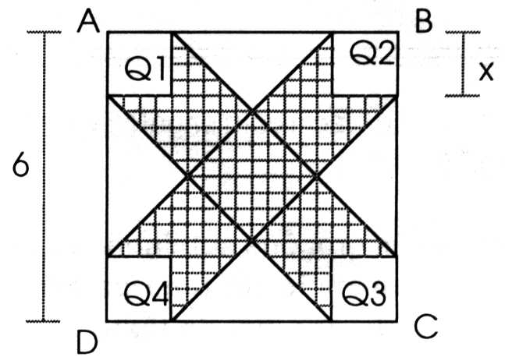
Determine x.
Solução
Área região hachurada = área (ABCD) - 4.área(Q1) - 4.área(Triang. T);
portanto:
16 = 36 - 4x² - 4. 1/2 . (6 - 2x) . (6-2x)/2
ou
16 = 36 - 4x² - (6 - 2x)²
ou
x2 - 3x + 2 = 0
então x = 1 ou x = 2
Resposta: x = 1 ou x = 2.
3) (UFRJ) Num Ka Kay, o oriental famoso por sua inabalável paciência, deseja bater o recorde mundial de construção de castelo de cartas.Ele vai montar um castelo na forma de um prisma triangular no qual cada par de cartas inclinadas que se tocam deve estar apoiado em uma carta horizontal, excetuando-se as cartas da base, que estão apoiadas em uma mesa. A figura a seguir apresenta um castelo com três níveis.
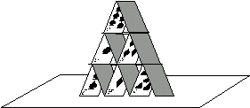
Num Ka Kay quer construir um castelo com 40 níveis. Determine o número de cartas que ele vai utilizar.
Solução
Nível 1 à 1 triângulo (3 cartas)
Nível 2 à 2 triângulos (3 cartas)
....................................................
nível 39 à 39 triângulos (3 cartas)
nível 40 à 40 triângulos (2 cartas)
Total de Cartas = 3 x (1+2+...+39) + 2 x 40 = 3 x (40 x 39)/2 + 80 = 2420

4) (UFRJ) A organização de uma festa distribuiu gratuitamente 200ingressos para 100 casais. Outros 300 ingressos foram vendidos, 30% dos quais para mulheres. As 500 pessoas com ingresso foram à festa.
a) Determine o percentual de mulheres na festa.
b) Se os organizadores quisessem ter igual número de homens e de mulheres na festa, quantos ingressos a mais eles deveriam distribuir apenas para pessoas do sexo feminino?
Solução
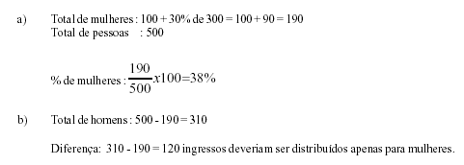
5) (UFRJ) Os números a, b e c são tais que seus logaritmos decimais log a, log be log c, nesta ordem, estão em progressão aritmética.
Sabendo que log b = 2, determine o produto abc.
Solução
Podemos escrever
log a = 2 – r, log b = 2, log c = 2 + 5

Então:
Log (abc) = log a + log b + log c = 6 → abc = 10⁶
Resp.: abc = 10⁶ = 1.000.000.

6) (UNICAMP) Os lados de um triângulo têm, como medidas, números inteiros ímpares consecutivos cuja soma é 15.
a) Quais são esses números?
b) Calcule a medida do maior ângulo desse triângulo.
c) Sendo α e β os outros dois ângulos do referido triângulo, com β > α , mostre que sen² β - sen² α < $\frac{1}{4}$ .
Solução
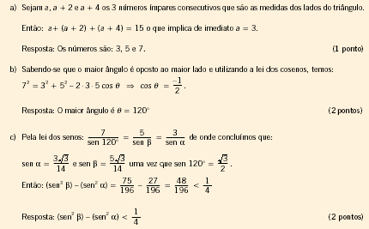

7) (UNICAMP) A figura abaixo é a planificação de uma caixa sem tampa:
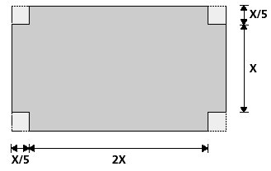
a) Encontre o valor de x, em centímetros, de modo que a capacidade dessa caixa seja de 50 litros.
b) Se o material utilizado custa R$ 10,00 por metro quadrado, qual é o custo de uma dessas caixas de 50 litros considerando-se apenas o custo da folha retangular plana?
Solução:
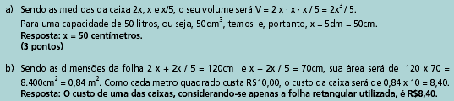

8) (UNICAMP) Uma sala retangular medindo 3m por 4,25m deve ser ladrilhada com ladrilhos quadrados iguais. Supondo que não haja espaço entre ladrilhos vizinhos, pergunta-se:
a) Qual deve ser a dimensão máxima, em centímetros, de cada um desses ladrilhos para que a sala possa ser ladrilhada sem cortar nenhum ladrilho?
b) Quantos desses mesmos ladrilhos são necessários?

Resposta:
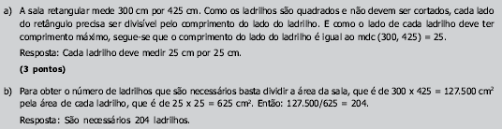

9) (UFRJ) A figura a seguir mostra os gráficos das funções f e g, definidas no intervalo ]0,4] por:

$f(x)=\frac{x}{2}−\text{ln}\text{ x}$ e $g(x)=\frac{x}{2}−(\text{ln}\text{ x})^{2}$
onde ln expressa o logaritmo na base neperiana e ( e ≅ 2,7).

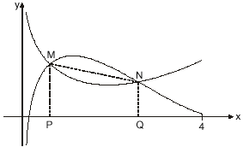

Sejam M, N os pontos de interseção dos dois gráficos e P, Q suas respectivas projeções sobre o eixo x.
Determine a área do trapézio MNQP.
Solução
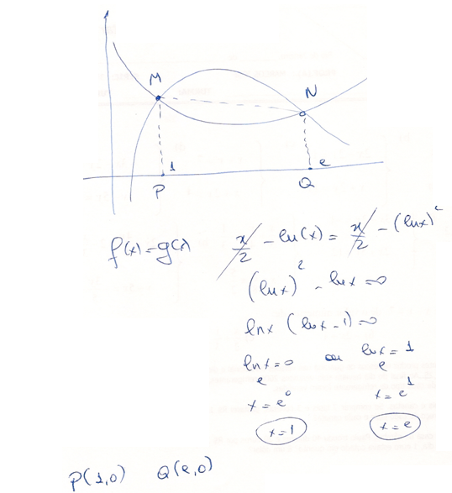

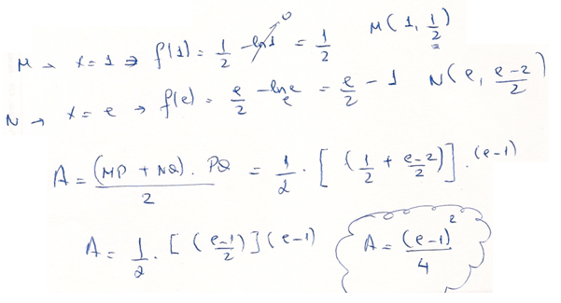

10) (UFRJ) Um estudante caminha diariamente de casa para o colégio, onde não é permitido ingressar após as 7h30min. No trajeto ele é obrigado a cruzar três ruas. Em cada rua, a travessia de pedestres é controlada por sinais de trânsito não sincronizados. A probabilidade de cada sinal estar aberto para o pedestre é igual a 2/3 e a probabilidade de estar fechado é igual a 1/3.
Cada sinal aberto não atrasa o estudante, porém cada sinal fechado o retém por 1 minuto. O estudante caminha sempre com a mesma velocidade.
Quando os três sinais estão abertos, o estudante gasta exatamente 20 minutos para fazer o trajeto.
Em um certo dia, o estudante saiu de casa as 7h 09min. Determine a probabilidade de o estudante, nesse dia, chegar atrasado ao colégio, ou seja, chegar após as 7h 30min.

Solução
Situação onde o estudante chega atrasado:
I - O estudante chegará às 7h 31min encontrando 2 sinais fechados e um aberto;
prob. (I) = (1/3)² . (2/3).3 = (2/27).3 = 6/27;
II - O estudante chegará às 7h 32min encontrando 3 sinais fechados;
prob (II) = (1/3)³ = 1/27
Portanto a prob.(chegar atrasado) = (6/27) + (1/27) = 7/27 ± 25,9%
Resposta: 7/27

